课程目标
- spring基础知识点梳理（IoC、DI、BeanFactory、ApplicationContext）
- 如何理解spring的IoC？
- 如何理解web工程创建spring容器的过程
- 剖析spring IoC容器的初始化过程（重点）
- 实战应用之spring容器错误解决

spring知识点梳理
- 我们经常说的Spring其实指的是Spring Framework（spring 框架）。
- Spring的核心就是IoC（控制反转）和AOP（面向切面编程）。
***其中我们这节课主要针对IoC进行剖析讲解，IoC简单理解就是控制对象创建的角色由程序员反转为Spring IoC容器。
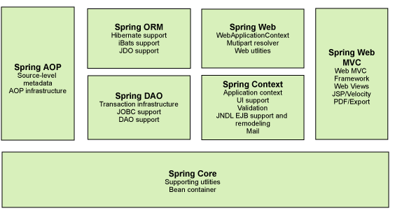
- Spring IoC容器本质上就是创建类的实例的工厂，并且对类的实例进行管理。
- Spring IoC容器需要通过Bean工厂来实现，在Spring框架中，主要有两个工厂接口：BeanFactory接口和ApplicationContext接口。
***其中BeanFactory接口是Spring早期创建Bean对象的工厂接口。
***而我们现在大多数是通过ApplicationContext接口进行Bean对象的创建。
- Spring IoC 容器加载Bean信息的方式有XML配置方式和注解方式。
***XML配置方式：bean标签
***注解方式：@Component、@Controller、@Service、@Repository，需要使用context:component-scan标签配合使用。
- Spring IoC容器的创建方式主要有两种：在Java Application中创建和在Web Application中创建。
***在Java Application中创建Spring IoC容器主要是通过ApplicationContext接口的两个实现类来完成的：ClassPathXmlApplicationContext 和FileSystemXmlApplicationContext 。
***在Web Application中创建Spring IoC容器主要是通过ApplicationContext接口的实现类WebApplicationContext来实现的。
***WebApplicationContext是通过ContextLoaderListener（实现ServletContextListener接口）创建之后，放入ServletContext域对象中的。
- Spring DI（依赖注入）是基于IoC使用的。简单理解就是Bean工厂在生成Bean对象的时候，如果Bean对象需要装配一个属性，那么就会通过DI将属性值注入给对象的属性。
***依赖注入的方式主要有构造方法注入（了解）和set方法注入（重点）。
***set方法注入又分为手动装配方式注入和自动装配方式注入。
***手动装配方式（XML方式）：bean标签的子标签property，需要在类中指定set方法。
***自动装配方式（注解方式）：@Autowired注解、@Resource注解。

如何理解spring的IoC？
我们不去直译IoC的意思，我们通过一个小案例，自己总结出IoC是什么，以及IoC的好处是什么！！！

需求
完成CRM项目中客户信息添加功能。

实现
参考代码《spring-ioc-demo工程》

spring容器初始化过程

web容器初始化spring容器的过程

spring容器高层视图
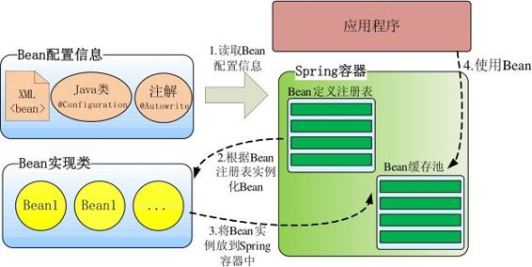

内部工作机制
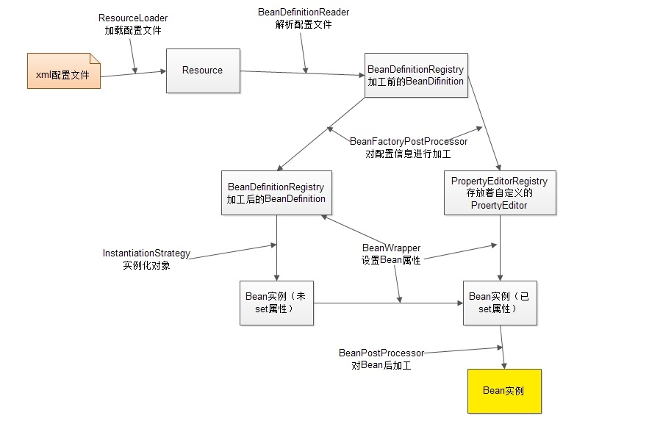
流程说明：
１、ResourceLoader从存储介质中加载Spring配置信息，并使用Resource表示这个配置文件的资源；
２、BeanDefinitionReader读取Resource所指向的配置文件资源，然后解析配置文件。配置文件中每一个<bean>解析成一个BeanDefinition对象，并保存到BeanDefinitionRegistry中；
３、容器扫描BeanDefinitionRegistry中的BeanDefinition，使用Java的反射机制自动识别出Bean工厂后处理后器（实现BeanFactoryPostProcessor接口）的Bean，然后调用这些Bean工厂后处理器对BeanDefinitionRegistry中的BeanDefinition进行加工处理。主要完成以下两项工作：
1）对使用到占位符的<bean>元素标签进行解析，得到最终的配置值，这意味对一些半成品式的BeanDefinition对象进行加工处理并得到成品的BeanDefinition对象；
2）对BeanDefinitionRegistry中的BeanDefinition进行扫描，通过Java反射机制找出所有属性编辑器的Bean（实现java.beans.PropertyEditor接口的Bean），并自动将它们注册到Spring容器的属性编辑器注册表中（PropertyEditorRegistry）；
4．Spring容器从BeanDefinitionRegistry中取出加工后的BeanDefinition，并调用InstantiationStrategy着手进行Bean实例化的工作；
5．在实例化Bean时，Spring容器使用BeanWrapper对Bean进行封装，BeanWrapper提供了很多以Java反射机制操作Bean的方法，它将结合该Bean的BeanDefinition以及容器中属性编辑器，完成Bean属性的设置工作；
6．利用容器中注册的Bean后处理器（实现BeanPostProcessor接口的Bean）对已经完成属性设置工作的Bean进行后续加工，直接装配出一个准备就绪的Bean。
Spring容器确实堪称一部设计精密的机器，其内部拥有众多的组件和装置。Spring的高明之处在于，它使用众多接口描绘出了所有装置的蓝图，构建好Spring的骨架，继而通过继承体系层层推演，不断丰富，最终让Spring成为有血有肉的完整的框架。所以查看Spring框架的源码时，有两条清晰可见的脉络：
1）接口层描述了容器的重要组件及组件间的协作关系；
2）继承体系逐步实现组件的各项功能。
接口层清晰地勾勒出Spring框架的高层功能，框架脉络呼之欲出。有了接口层抽象的描述后，不但Spring自己可以提供具体的实现，任何第三方组织也可以提供不同实现， 可以说Spring完善的接口层使框架的扩展性得到了很好的保证。纵向继承体系的逐步扩展，分步骤地实现框架的功能，这种实现方案保证了框架功能不会堆积在某些类的身上，造成过重的代码逻辑负载，框架的复杂度被完美地分解开了。
Spring组件按其所承担的角色可以划分为两类：
1）物料组件：Resource、BeanDefinition、PropertyEditor以及最终的Bean等，它们是加工流程中被加工、被消费的组件，就像流水线上被加工的物料；
2）加工设备组件：ResourceLoader、BeanDefinitionReader、BeanFactoryPostProcessor、InstantiationStrategy以及BeanWrapper等组件像是流水线上不同环节的加工设备，对物料组件进行加工处理。

摘录于《Spring 3.x 企业应用实战》

案例分析

案例一
<context:property-placeholder location="classpath:db.properties" />作用的解读

案例二
